Тема: Решение ситуативных дорожных задач
- Теоретическую часть занятия провела на платформе Zoom (30 минут)

- Ссылки на видео и презентации, которое дети смотрели самостоятельно:
https://youtu.be/vZHiakHACNI - Викторина «Знатоки дорожных правил»
https://youtu.be/siQgN2afgDM - История правил дорожного движения
https://youtu.be/-j5vT5N0SqA - «Профилактика детского травматизма на дорогах»
https://youtu.be/WfAV7gbukRk - Соблюдай правила дорожного движения. Мультфильм социальный

- Материалы для самостоятельной работы детей

- Выполни следующие задания:
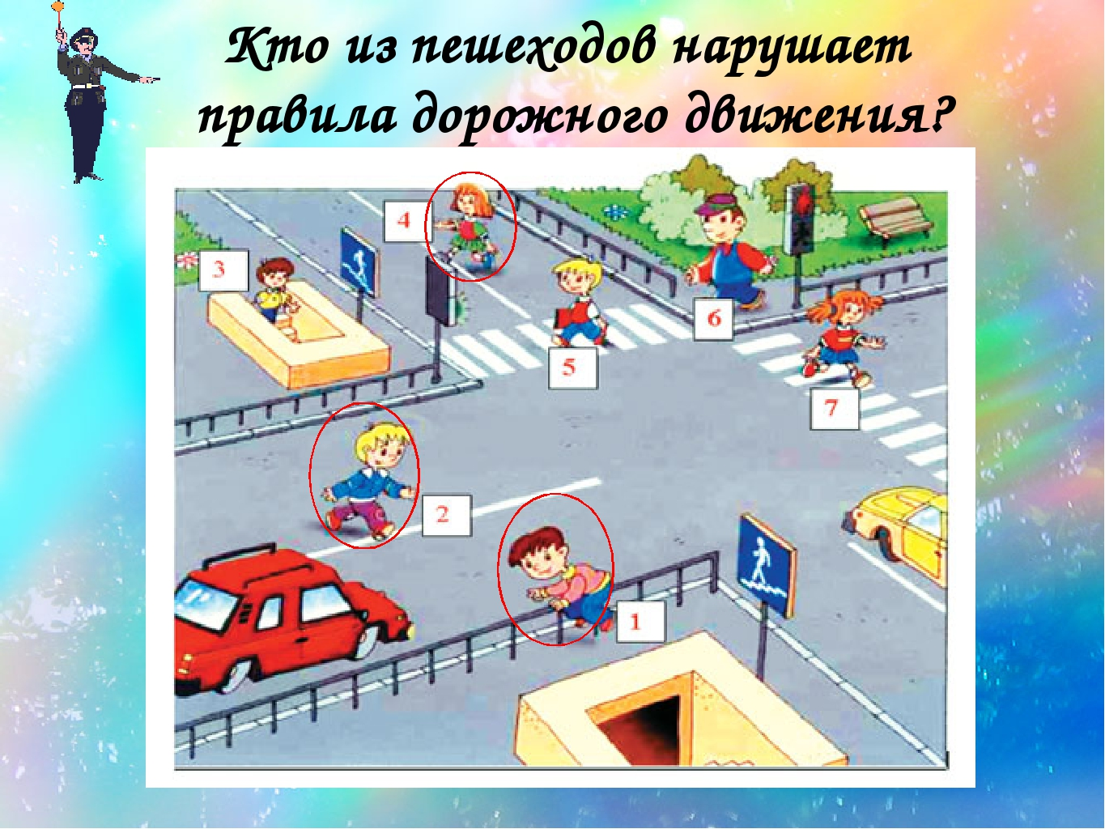

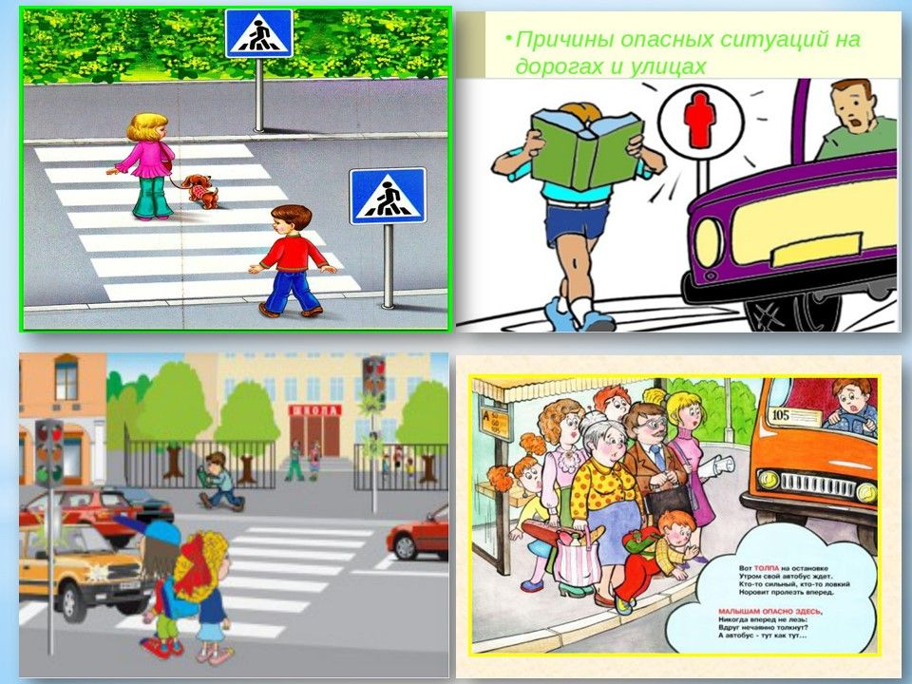

- Разгадай кроссворд
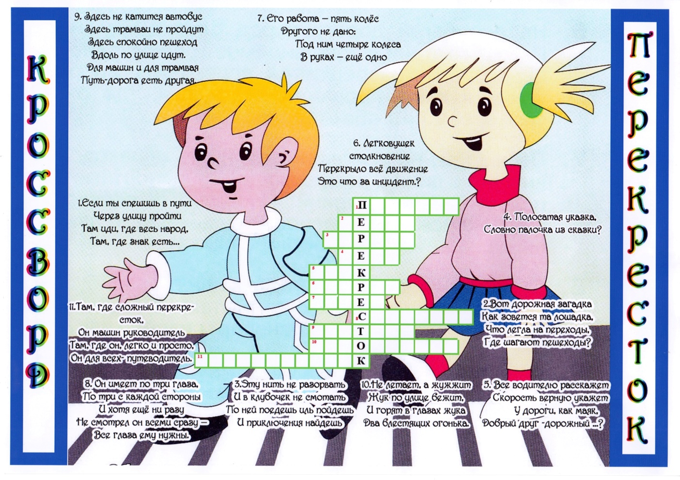

- Выполни задания
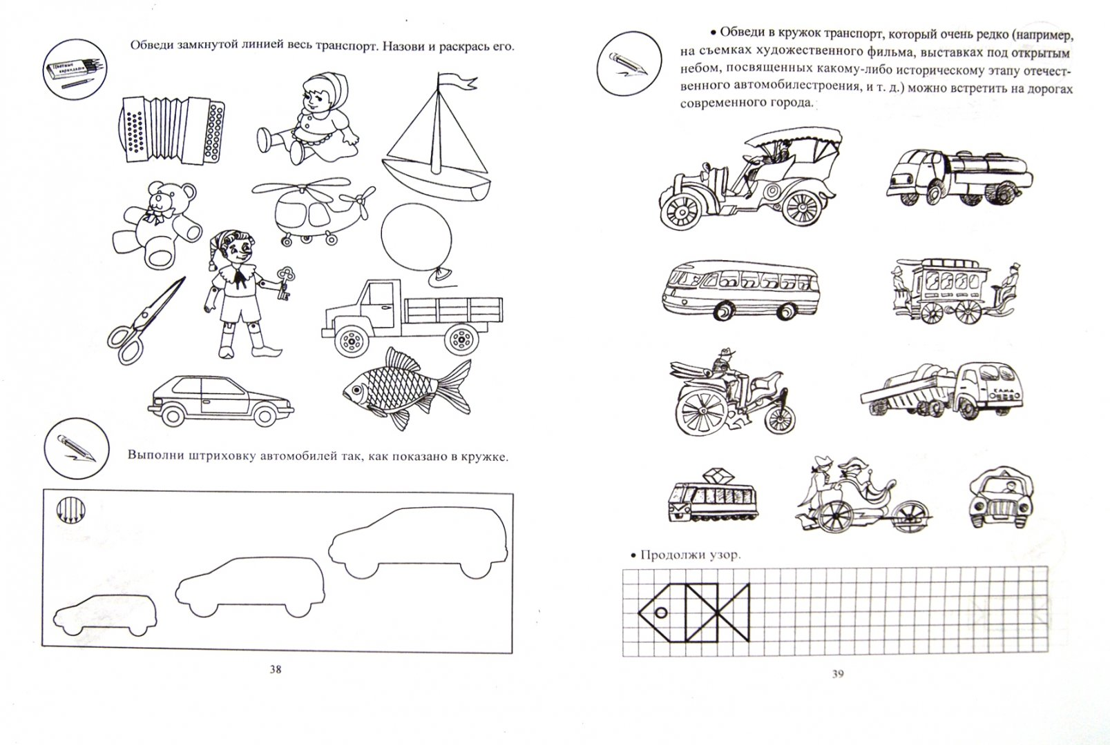

Домашнее задание, выполненное некоторыми детьми

Зайка и Светофор
Русаков Егор, 2 б
Жил –был зайка – попрыгайка. Однажды утром, не подождав маму, он отправился в детский садик. Он весело топал по дороге. Мимо него мчались легковые и грузовые автомобили, автобусы и троллейбусы.
И тут он увидел что-то странное.
-Эй, чудище, чего ты здесь стоишь?
- Ай-ай-ай, невежда! Я же каждому ребенку знаком. Я- Светофор! Мои сигналы нужны и важны. Спроси любого малыша, и он ответит тебе, что означает красный свет, желтый и зеленый.
Красный свет – стой! Желтый свет – внимание. Нужно приготовиться к движению.
Зеленый свет – смело иди вперед! Но скажи мне, как ты один оказался на дороге?
- Я спешил в детский сад.
- А где твоя мама?
Зайка ничего не ответил, только опустил голову.
- Да… Плохи дела, что же делать?
- Но мне совсем близко. Вон мой садик, нужно только перебежать дорогу! Я помню, нужно перейти дорогу на зеленый свет светофора.
- Правильно, но этого мало. Дорогу нужно переходить по специальному пешеходному переходу – он как зебра полосатая.
- Спасибо тебе, Светофор! Я обещаю, что без мамы я больше никогда не выйду на проезжую часть, и буду помнить всегда, что дорогу нужно переходить на зеленый свет светофора и только там, где есть пешеходный переход.
И зайка – попрыгайка зашагал через дорогу, и больше никогда не огорчал свою маму и не нарушал правила дорожного движения.

Волшебное приключение машин.
Аслямов Ранель, 2 б
Эта история произошла в одном маленьком городке. Там не было ни дорожных знаков, ни светофоров, и жители не знали о Правилах дорожного движения.
В городе было всего две дороги. Место, в котором они пересекались, называлось перекрестком. Там всегда случались аварии, потому что одни автомобили редко уступали дорогу другим, а еще пешеходы переходили улицу, где и когда им вздумается. За перекрестком начинался участок дороги, который был весь в ямах. По такой дороге нужно ходить тихо и осторожно. После плохого участка дорога снова была ровной, но дальше дорогу пересекали железнодорожные пути, по которым то и дело ездил старенький паровозик.
В один летний солнечный денек две машины решили прокатиться по улицам города. Синий автомобиль ехал очень быстро и на перекрестке чуть не врезался в грузовичок. Потом он на большой скорости вскочил на неровный участок дороги и проехал немного с кочки в яму, из ямы на кочку. Его так растрясло, что одно колесо отлетело и покатилось, в правую сторону, а сам автомобиль улетел в канаву слева.
А вот красная машина проехала этот участок потихонечку. Когда дорога снова стала ровной, машинка добавила скорости и быстро доехала до железнодорожного переезда. И только она хотела проскочить через рельсы, как кто-то очень громко загудел. Автомобильчик так перепугался, что его затрясло от страха. Это шумел паровозик. В этот раз он так сильно рассердился, что из трубы повалил черный дым. Вдруг дым стал собираться в большой шар, потом шар закрутился, завертелся и бах! Появился старичок.
- Ты, кто такой? – спросила машинка.
- Я добрый волшебник! Вот смотрю на ваши дороги и ничего , кроме аварий, не вижу, никто не соблюдает правила дорожного движения.
- Ой, а зачем нужны эти правила?
- Какой глупый автомобильчик, ведь если все будут соблюдать эти правила, то движение на дорогах будет безопаснее.
- А ты нам поможешь?
- Конечно, ну начнем пожалуй с перекрестка.
Волшебник хлопнул в ладоши три раза и появились светофоры. Переходить дорогу нужно на зеленый сигнал светофора, но прежде нужно убедиться, что нет движущегося транспорта. Старичок хлопнул еще раз – появился пешеходный переход.
Потом подъехали они к участку, где были ямы да канавы. Дорожный волшебник топнул ногой три раза, и перед этим участком появился предупреждающий знак «Неровна дорога», нужно снизить скорость.
Вот добрались они до переезда.
Старик топнул, хлопнул и появился шлагбаум.
Железнодорожный переезд можно переходить, когда шлагбаум открыт. Потом старичок подарил машинкам книги о правилах дорожного движения и наказал, чтобы они всем жителям своего города рассказали эти правила.
Ну, вот , совсем другое дело! Сказал волшебник – ой, забыл вы же теперь не просто автомобили, вы будите следить за порядком. Сказав эти слова он исчез. А машины превратились в патрульные.
Они всех обучили правилам дорожного движения, и в их городе больше никогда не было аварий.

